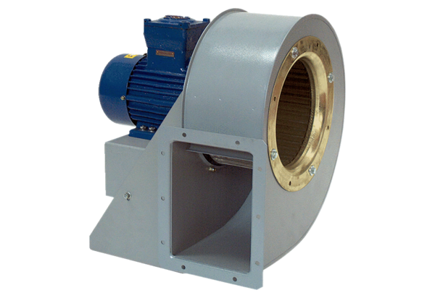Radiální ventilátor GRM HD 25/2 ExObsah dodávky: 1 kusSortiment: C
Typové číslo: 0073.0400Výrobce: MAICO

